**第九章转码记录**

|  |  |  |  |
| --- | --- | --- | --- |
| **代码名称** | **转换成功** | **运行成功** | **备注** |
| Code9-6 | 是 | 是 | 本节原用tf.contrib.rnn.BasicLSTMCell搭建模型，TF2改用keras.layers.LSTMcell搭建模型 |
| Code9-7 | 是 | 是 | 本节代原用TF1 contrib.layers.IndyLSTM搭建模型，TF2改用keras.layers.LSTMcell搭建模型。 |

* 翻译记录：
  + 将Code9-6翻译成TF2时，在JANetLSTMcell.py中使用keras.layers.LSTMcell替换tf.contrib.rnn.BasicLSTMCell搭建模型；在主函数中，使用keras.layers.RNN替换tf.contrib.rnn。
    - 训练结束后，loss为0.05左右
    - 分类结果：[0. 0. 0. 0. 0. 0. 0. 0. 0. 0. 0. 0. 0. 0. 1. 0. 1. 0. 0. 1.] [0 0 0 0 0 0 0 0 0 0 0 0 0 0 1 0 1 0 0 1]
    - 回归结果：[ 69 82 90 93 90 95 111 96 97 124 95 83 84 50 28 87 16 56 113 20] [ 55 95 87 99 99 67 134 82 115 92 75 94 85 52 27 78 14 77 113 19]

0.05838748

* + - 可视化结果：

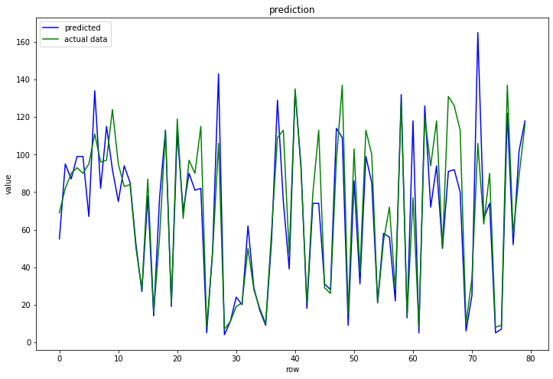

* + 将Code9-7翻译成TF2时，使用keras.layers.LSTMcell替代源代码中的IndyLSTM，经过20次迭代后，loss约为0.33，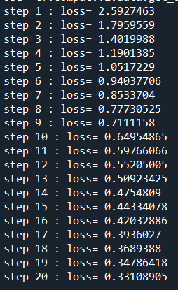如图：